8Б 21.05 8:30
8А 22.05 11:25
Проведение видеоурока в программе Zoom.
Тема урока «Урок закрепления знаний по теме «Уровни предложения товара»
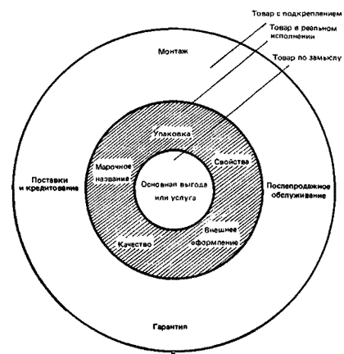

- Предложите слоган для рекламы своей школы
- Расписать три уровня предложения товара. Ответ оформить в виде таблицы
- шкаф-купе
- посудомоечная машина

Товар | 1 уровень  «Товар по замыслу» | 2 уровень  «Товар в реальном исполнении» | 3 уровень  « Товар с подкреплением»
- шкаф-купе

посудомоечная машина

